DESCUBRE EL EJE CAFETERO
04 días / 03 noches

DESDE US$ 599.00
INCLUYE:
- Traslados Aeropuerto Matecaña– Hotel – Aeropuerto Matecaña.
- 03 noches de alojamiento en el Paisaje Cultural Cafetero.
- Desayuno y cena.
- Tour de Café en Hacienda la Morelia en Armenia.
- Tour Conoce las Palmas de Cera en Valle del Cocora y Pueblo de Salento.
- El Traslado en el Eje Cafetero, se realiza desde el Aeropuerto Matecaña.
- Tarjeta de asistencia por 04 días, Assist Card.

HOTEL | FECHA |  |  | PRECIO POR PERSONA, EN DOLARES ,
HOTEL | IN | OUT | SIMPLE |  | N.A | DOBLE | N.A | TPL | N.A. | MENOR | N.A.
HOTEL CAMPESTRE CAFÉ CAFÉ 4* (zona Montenegro) | 21-07-2026 | 19-12-2026 | 705 |  | 116 | 599 | 79 | 515 | 74 | 459 | 56
No aplica del 04 al 12 octubre’26, temporada alta o feriados, Servicio compartido o regular.

NOTA:
NA= Noche Adicional.

HOTEL CAMPESTRE CAFÉ CAFÉ: Hab. Standard. Incluye: Alojamiento en categoría primera o similar. PAM: desayuno y cena. Las habitaciones cuentan con televisor con cable, agua caliente, ventilador, closet, cajilla de seguridad. Permite 1 niño hasta los 9 años en habitación de sus padres con alimentación según el plan.

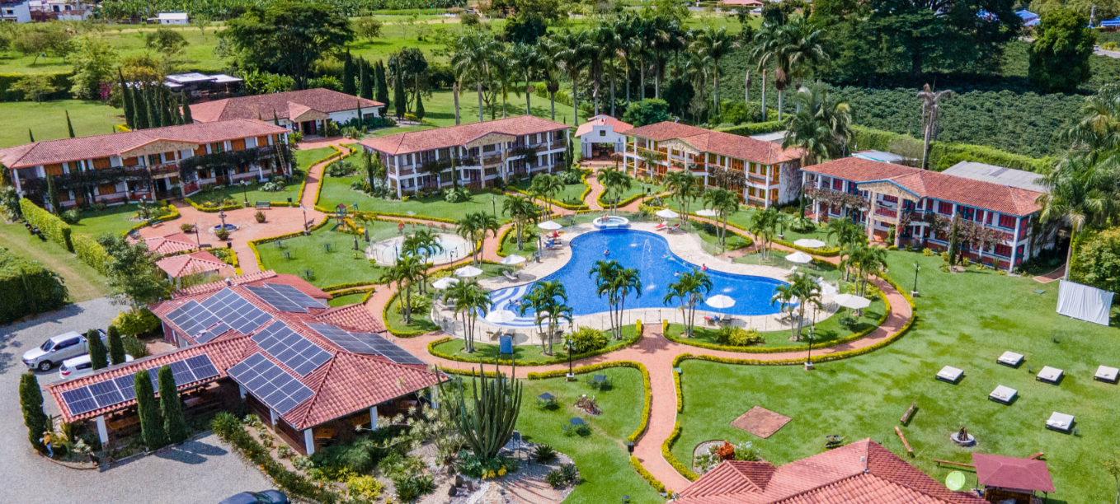

ITINERARIO DÍA POR DÍA:
Día 1. Llegada al Paisaje Cultural Cafetero Recepción y traslado desde el Aeropuerto Matecaña (PEI) al hotel elegido. Check – In y alojamiento. Traslado 2hrs aprox.
Día 2. Paisaje Cultural Cafetero. Desayuno. Tour de Café en Hacienda la Morelia en Armenia. Vive una experiencia auténtica en la Hacienda La Morelia, reconocida productora del café La Morelia, exportado a países europeos y asiáticos por su calidad excepcional. En este recorrido los visitantes conocerán el proceso completo del café, desde el cultivo hasta el empaque final, con actividades interactivas y degustaciones que exaltan la tradición cafetera del Eje Cafetero colombiano. Al llegar, recibirás una taza de café de bienvenida mientras se explica la introducción al proceso. Posteriormente, se realiza un recorrido guiado por los cafetales, seguido de la visita al beneficiadero, la trilla, la tostión y el empaque. El tour culmina en la casa principal con una cata técnica de café, donde podrás disfrutar de diferentes preparaciones, incluyendo una taza del café que ha sido ganador de 4 medallas de oro a nivel internacional. Incluye: Transporte en vehículo climatizado, guía profesional, recorrido completo por el proceso del café, cata técnica de café, degustaciones y tarjeta de asistencia médica.
Día 3. Paisaje Cultural Cafetero. Desayuno. Tour Conoce las Palmas de Cera en Valle del Cocora y Pueblo de Salento. El recorrido inicia en Armenia con destino al majestuoso Valle de Cocora, cuna de la Palma de Cera, hogar del Loro Orejiamarillo y del Cóndor de los Andes. Durante la caminata guiada se ofrece interpretación ambiental sobre el bosque de niebla y los ecosistemas del valle, llegando hasta el río Quindío y recibiendo información sobre los distintos miradores disponibles (ingreso opcional no incluido). Luego, el tour continúa hacia Salento, donde se realiza un recorrido histórico por sus coloridas calles coloniales, incluida la tradicional Calle Real. Los viajeros cuentan con tiempo libre para compras y exploración personal antes del regreso a Armenia.
Incluye: Transporte en vehículo climatizado, guía profesional, visita a la Calle Real en Salento, cortesía de café, souvenir, hidratación y tarjeta de asistencia médica.
**Puntos de encuentro para tour al Valle del Cocora y Salento (compartido): Plaza Bolívar: 08:00 am. Parque de la Vida: 08:10 am.
Día 4: Paisaje Cultural Cafetero – Ciudad de Origen Desayuno. Recogida y traslado al Aeropuerto Matecaña (PEI) para tomar vuelo con destino a ciudad de origen. Traslado 2hrs aprox.

Fin de los servicios

NO INCLUYE:
- Seguro hotelero (voluntario).
- Ticket aéreo
- Servicios y gastos no especificados.

PROGRAMA:
- Aplica 20% de recargo para traslados de vuelos entre las 19:30 pm y las 07:00 am.
- Hacienda la Morelia opera de lunes a viernes, de 09:00 a 14:00. Para fines de semana es necesario validar disponibilidad previa. Experiencia sujeta a condiciones climáticas favorables en la zona de cafetales.
- Puntos de encuentro en Armenia para tour al Valle del Cocora y Salento (compartido): Plaza Bolívar: 08:00 am. Parque de la Vida: 08:10 am.
- (PRECIO NO APLICA DEL 04 AL 12 OCTUBRE’26)
- SUPLEMENTO VIAJANDO SOLO $299

TRASLADOS:
- Traslado Aeropuerto Matecaña (PEI) - Hotel – Aeropuerto Matecaña (PEI): Vuelos ingresando entre las 19:00 y 06:00 y saliendo entre las 21:00 y las 09:00 tienen un recargo del 20%. El tiempo de espera en vuelos de llegada es de máximo 1 hora, en caso de retraso o espera extra una vez llegado el vuelo, se generarán cobros adicionales.
- Traslados para los días 24-25-31 de diciembre y 01 de enero tienen un recargo del 20% sobre la tarifa publicada.
- Agradecemos notificar los cambios operacionales en los vuelos al siguiente número de WhatsApp: +57 3168516225, Lo anterior debe hacerse con mínimo 5 horas de antelación a la hora inicialmente programada, con el fin de coordinar el cambio en el transporte* y así evitar cargos por no-show.

CONDICIONES GENERALES:
- Tarifas dinámicas.
- Tarifas por persona en dólares americanos. Servicios en modalidad regular.
- Precios especiales para pagos en efectivo o depósito en cuentas bancarias.
- Incentivo de $10 por pasajero y comisión del 10% del programa.
- Vigencia de compra: Hasta agotar stock.
- Vigencia de viaje: Del 21 julio al 19 diciembre 2026.
- SUPLEMENTO VIAJANDO SOLO $299
- Sujeto a disponibilidad al momento de solicitar la reserva.
- Tarifas sujetas a variación sin previo aviso.
- Tarifas no son válidas en feriados largos, Semana Santa, Fiestas Patrias. Navidad, Año Nuevo, congresos, feriados nacionales, eventos, entre otros. consultar el mínimo de estadía.
- Traslados se realizan en servicios regular o compartido desde el aeropuerto al hotel y viceversa.

